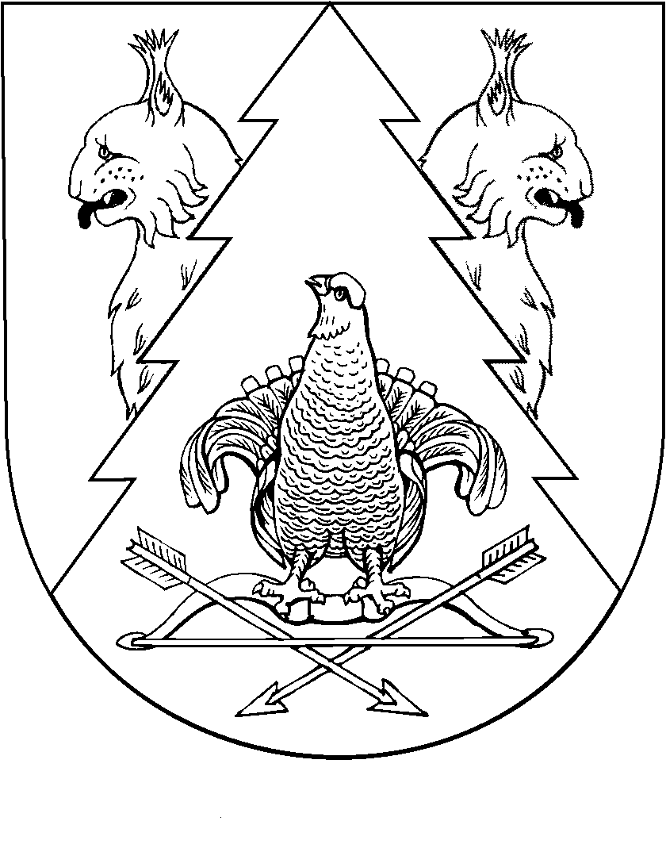
МАРЫ ЭЛ  РЕСПУБЛИКӸН КИЛЕМАР МУНИЦИПАЛЬНЫЙ РАЙОН  ВӸЗӸМЙӒР СОЛА  АДМИНИСТРАЦИ  ПЫНЗАЛТЫШ | ВИЗИМЬЯРСКАЯ СЕЛЬСКАЯ АДМИНИСТРАЦИЯ  КИЛЕМАРСКОГО МУНИЦИПАЛЬНОГО РАЙОНА  РЕСПУБЛИКИ МАРИЙ ЭЛ  ПОСТАНОВЛЕНИЕ

от 15 сентября 2021 г. № 89

О внесении изменений в постановление Визимьярской сельской администрации от 1 марта 2011 г. № 5а
«Об оплате труда отдельных категорий работников
Визимьярского сельского поселения»

В соответствии с постановлением Правительства Республики Марий Эл от 10 июня 2016 г. № 278 «О внесении изменений в некоторые постановления Правительства Республики Марий Эл», Федеральным законом от 16 декабря 2019 г. № 439-ФЗ «О внесении изменений в Трудовой кодекс Российской Федерации в части формирования сведений о трудовой деятельности в электронном виде», Постановлением Правительства Республики Марий Эл от 20 июля 2021 г. № 277 «О внесении изменений
в постановление Правительства Республики Марий Эл от 31 января
2011 г. № 31», Уставом Визимьярского сельского поселения Килемарского муниципального района, Визимьярская сельская администрация п о с т а н о в л я е т:
1. Внести в Положение об оплате труда работников органов местного самоуправления Визимьярского сельского поселения, осуществляющих профессиональную деятельность по профессиям рабочих, утвержденное постановлением Визимьярской сельской администрации»
от 1 марта 2011 г. № 5а, следующие изменение:
- абзац третий пункта 14 изложить в следующей редакции:
«Основанием для определения общего стажа работы, дающего право на получение ежемесячной надбавки за стаж, является трудовая книжка (при наличии) и (или) сведения о трудовой деятельности, оформленные в установленном законодательством порядке, а также документы, удостоверяющие наличие стажа работы (службы), дающего право на ежемесячную надбавку за стаж.»;
- абзац седьмой пункта 16 признать утратившим силу.
2. Настоящее постановление вступает в силу после его официального опубликования (обнародования).

Глава Визимьярской сельской администрации Максимова А.К.

